В спортзале нашего ДК проводятся спортивные соревнования различных уровней, поселковые спартакиады для детей и взрослых, районные соревнования по баскетболу волейболу. Самым масштабным является соревнование по волейболу на кубок дважды Героя Советского Союза А.А. Головачёва.
Организовывались и проводились профессиональные корпоративные мероприятия для работников Детского сада и больницы. Большой популярностью у населения пользуются Новогодние огоньки и праздник открытия главной ёлки посёлка на площади.

Наши мероприятия в 2012 году посетили 15594 человека.

Таблица №7. Участие творческих коллективов в смотрах, конкурсах, фестивалях, праздниках в 2012 году

Наименование муниципального образования

Любохонское городское поселение

Наименование мероприятия | Наименование КДУ | Коллективы  Участники  исполнители | Результат участия
Районный фестиваль театрального искусства «Хрустальная маска»  Районный фестиваль исполнителей народной песни  «Душа России» | МБУК «ЛДК» | Рук-ль Шугаева Ж.В.  Театральный коллектив «Ералаш»  Рук-ль МардамшинаН.Л.  Народный фольклорный ансамбль «Карагод» | Диплом за участие  Диплом лауреата 1 степени.

Работа с подростками и молодежью по эстетическому,
нравственному и патриотическому воспитанию.

За 2012 год коллективом ДК было проведено 53 мероприятия для детей, которые посетило 912 человек, и 24 мероприятия для молодёжи, с количеством посетителей 1338 человек.
Мероприятия были разными по форме и содержанию и для различных возрастных групп.
Театрализованные развлекательные и позновательные программы: «Пиратская вечеринка», «Праздник лета», «Школьный марафон», «Осенняя сказка», «Шарах-ах-шоу», «Пушкинский день». Тематические программы для младших школьников: «Космический урок» ко дню космонавтики, «Мышиный хвостик» - о дружбе, «Ералаш – против!» - о вреде курения.
Детским театральным коллективом «Ералаш» были показаны две сказки: «Сказка о потерянном времени на новый лад» - очень поучительная история для современных детей, и новогодняя «Волшебный посох».
К празднованию Дня Победы была организована и проведена акция «Георгиевская ленточка» и тематический концерт «Победная весна».
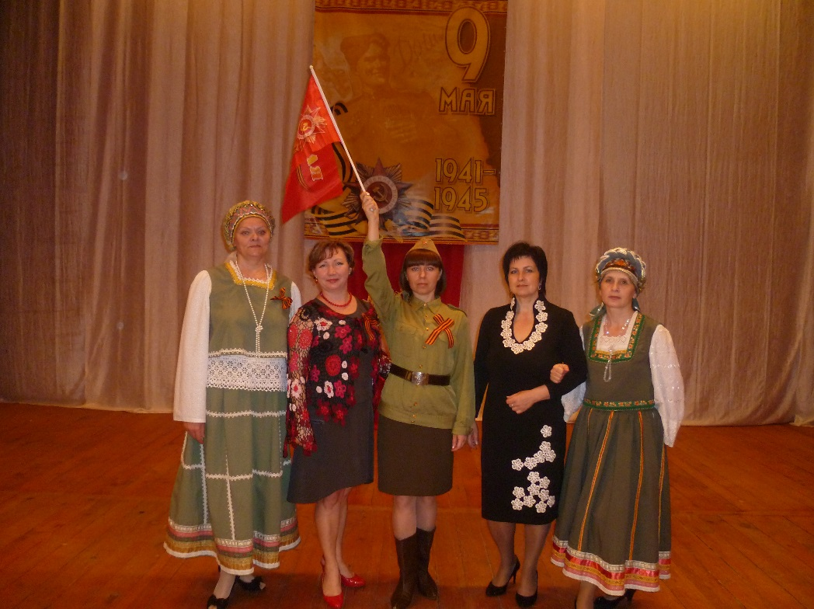
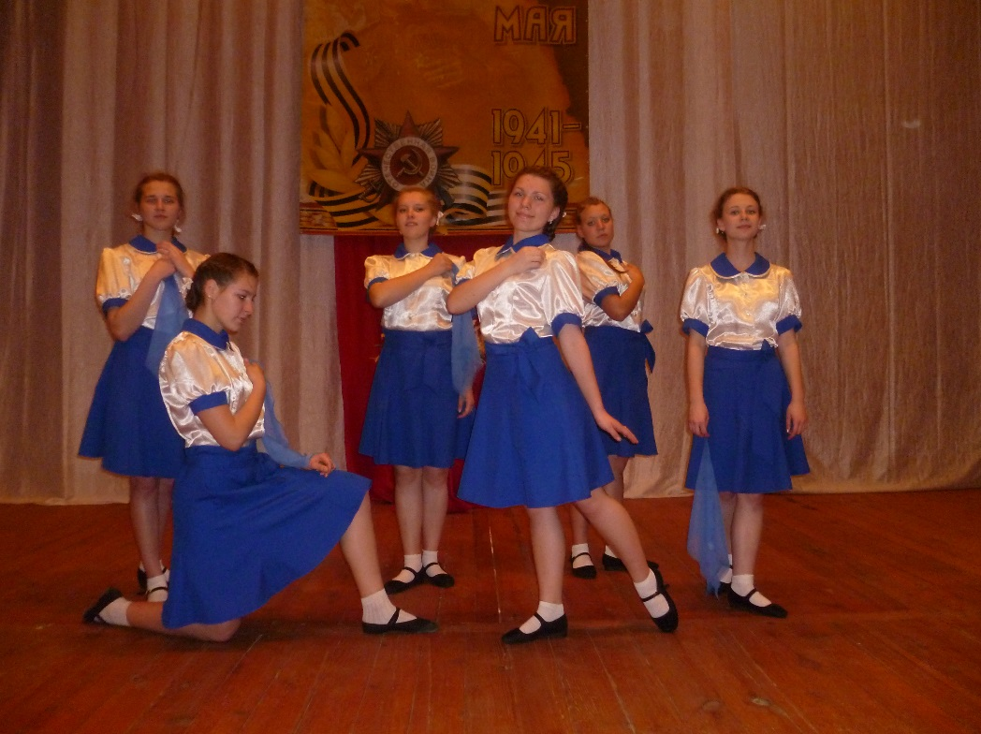

17 сентября в ДК проходил тематический концерт «Тропой памяти», интересно рассказывал о событиях тех лет Н.Г. Бобылёв – наш краевед. Был показан видеоролик с фотографиями участников Любохонского партизанского отряда и рассказано об их судьбах.
Праздничные мероприятия посвящённые году истории России:
конкурс рисунка «Моя Россия», викторина, концерт «Россия, вперёд!» 12 июня, тематический концерт «Веков связующая нить», «Люди 1812 года».
В посёлке работает филиал патриотического клуба «Память». Ребята организовали два мероприятия посвящённых воинам интернационалистам. Вокальная группа «Память» показала свой концерт.
Спортивные и туристические мероприятия, формирующие здоровый образ жизни проходили в ДК и посёлке в течение всего года. У младшего поколения большой популярностью пользуется поселковый туристический фестиваль «Дорогой добра», который стал традиционным, в нём участвуют школьники и родители. Каждый год в конце декабря проходят районные соревнования по волейболу на кубок дважды Героя Советского союза А.А. Головачёва.

+

Сравнительный анализ основных показателей деятельности учреждения культуры (в сравнении с предыдущим годом).

МУК «Дом культуры администрации посёлка Любохна»

Показатели  деятельности | Число клубных формирований  (всего) |  | В т.ч. декоративно-  прикладное тв-во  (народ. промыслы) |  | Число КФ,  имеющих звание  «Народный» |  | Число культурно-  досуговых  мероприятий |  | Число посетителей  КДМ  (чел.) |  | Доходы от платных услуг  КДУ  (тыс. руб)
 | Контр.  показ. | Показ. за отчётный  период | Контр. показ | Показ. за отчётный период | Контр.  показ. | Показ.за  отчётн.  период | Контр.  показ. | Показ за  отчётный  период | Контр.  показ. | Показ. за  отчётн.  период | Контр.  показ. | Показ за  отчётн.  период
За 2006 год | 23 | 23 | 1 | - | 2 | 2 |  | 148 |  | 20000 |  | 236,00
За 2007 год | 23 | 22 | 1 | - | 2 | 2 | 185 | 179 | 21200 | 20870 | 250 | 313,94
За 2008 год | 23 | 24 | 1 | 1 | 2 | 2 | 222 | 138 | 21970 | 14848 | 320 | 232,50
За 2009 год | 24 | 25 | 1 | - | 2 | 2 | 180 | 180 | 18000 | 19051 | 190 | 181,00
За 2010 год |  | 26 |  | - |  | 2 |  | 190 |  | 17983 |  | 183,5
За 2011 год |  | 28 |  |  |  | 2 |  | 192 |  | 16098 |  | 116
За 2012 год |  | 27 |  |  |  | 2 |  | 180 |  | 15994

Работа клубных формирований
В МБУК «ЛДК» 27 клубных формирований, в которых занимается 369 человек. Из них: самодеятельного творчества -12 (141 участника), в том числе для детей до 14 лет- 5(111 участника), спортивных -16(228 участник), в том числе для детей до 14 лет -8 (141 участника)

Данные о клубных любительских формированиях за 2011г.
МУК «Дом культуры администрации посёлка Любохна»

№п/п | Наименование  коллектива | Жанр | Кол-во человек | Возрастная категория  (до 14лет; старше 14 лет) | Ф.И.О. руководителя
1. | Народный ансамбль «Любава» | фольклор | 7 | 70 и старше | Мардамшина Н.Л.
2. | Народный ансамбль «Карагод» | фольклор | 7 | Взрослые | Мардамшина Н.Л.
3. | «Ералаш» | Театральная студия | 15 | До 14 лет | Шугаева  Ж.В.
4. | «Свой стиль» | хореография | 15 | До 14 лет | Калмыкова И.А.
5.  6. | «Каприз»  Подготов. гр. мл.группа | хореография | 18  12 | До14 | Гаврикова Л.Л.
7. | «Каприз» ср. группа | хореография | 14 | До14 | Гаврикова Л.Л.
8.  9.  10. | « Каприз» ст. группа  «Веснушки»  «Степ» | Хореография  хореография | 8  12  12 | Старше 14 лет  До 14 лет  До 14 лет | Гаврикова Л.Л.  Гвоздкова Д.  Гвоздкова Д.
11. | «Карамель» | Вокальная группа | 13 | До 14 лет | Мардамшина Н.Л.
12. | «Хамелеон» | Театр миниатюр | 8 | Старше 14 лет | Шугаева  Ж.В.
13. | Шейпинг | Спорт.оздор. | 10 | Старше14 лет | Калмыкова И.А.
14. | Фитнес | Спорт. оздор. | 10 | Старше 14 лет | Богомолова В. В.
15. | Баскетбол женщины(любит.) | Спорт | 10 | Старше 14 лет | Азаренкова Е.В.
15. | Баскетбол мальчики | спорт | 20 | До 14 лет (6-8) | Азаренкова Е.В.
16. | Баскетбол  Девочки | спорт | 16 | До 14 лет (12-14) | Азаренкова Е.В.
17. | Баскетбол девочки | спорт | 18 | До 14 лет (9-12) | Азаренкова Е.В.
18. | Баскетбол мальчики | спорт | 15 | До 14 лет (6-8) | Потапов Д.Г.
19. | Баскетбол мальчики | спорт | 15 | До 14 лет (11-13) | Потапов Д.Г.
20. | Баскетбол мальчики | спорт | 15 | До 14 лет (12-14) | Потапов Д.Г.
21. | Бокс | спорт | 10 | До 14 лет | Степанов В.
22. | Йога |  | 10 | Старше 14 | Волохова О.
23. | Волейбол (любит.)мужчины | спорт | 10 | Старше 14 лет | Глазков Н.А.
24. | Волейбол женщины(любит.) | спорт | 15 | Старше 14 лет | Азаренкова Е.В.
25. | Футбол (любит.) | спорт | 12 | Старше 14 лет | Огурченков Е.В.
26.  27. | Футбол мужчины Футбол мальчики спорт | спорт | 20  22 | Старше 14 лет  До 14 лет | Такранов А.В. Такранов А.В.
_________
369
Анализ состояния жанров самодеятельного народного творчества
В сравнении с прошлым годом состояние жанров и приоритеты не изменились.
В ДК работают 27 клубных формирований. 12 коллективов самодеятельного народного творчества, 3 коллектива оздоровительные, 12 спортивных секций. Добавилось два танцевальных коллектива с приходом молодого специалиста, студентки БОКИК. С началом учебного года в сентябре состоялся набор новых участников, пришли малыши в хореографию и вокальную группу, в театральный коллектив, молодёжь в спортивные секции. Новых специалистов по другим жанрам и штатных единиц в ДК не добавилось, обновления жанров не предвидится.

Таблица № 8. Сведения по жанрам самодеятельного народного творчества

Таблица № 8 а
_Любохонское городское поселение

Наименование  КДУ | хоровой жанр (академическое пение)
 | хоровой коллектив |  |  | вокальный ансамбль |  |  | сольное пение
 | Название коллектива | кол-во  участников | Ф.И.О. рук-ля, образование | Наименование ансамбля | кол-во  участников | Ф.И.О. рук-ля, образование | кол-во  участников | Ф.И.О. рук-ля, образование
МБУК «ЛДК» |  |  |  | «Кара-  мель» | 13  Мардамшина Н.Л.

 | хоровой жанр (народное пение)
 | хоровой коллектив |  |  | народный ансамбль |  |  | сольное пение
 | Название коллектива | кол-во  участников | Ф.И.О. рук-ля, образование | Наименование ансамбля | кол-во  участников | Ф.И.О. рук-ля, образование | кол-во  участников | Ф.И.О. рук-ля, образование
МБУК «ЛДК»

Таблица № 8 б

Наименование  КДУ | театральный жанр
 | драматический кружок |  |  | ТЮЗ |  |  | кукольный театр |  |  | художественное чтение
 | Название коллектива | кол-во  участников | Ф.И.О. рук-ля, образование | Название коллектива | кол-во  участников | Ф.И.О. рук-ля, образование | Название коллектива | кол-во  участников | Ф.И.О. рук-ля, образование | Название коллектива |  | кол-во  участников | Ф.И.О. рук-ля, образование
МБУК «ЛДК» | 1.«Ералаш»  2.«Хамелеон | 15  8 | Шугаева  Ж.В.

Таблица № 8 в.

Любохонское городское поселение
Наименование  КДУ | хореографический жанр
 | ансамбли |  |  | коллектив народного танца |  |  | коллектив бального танца |  |  | коллектив эстрадного танца |  |  | коллектив классического танца
 | Название коллектива | кол-во  участников | Ф.И.О. рук-ля, образование | Название коллектива | кол-во  участников | Ф.И.О. рук-ля, образование | Название коллектива | кол-во  участников | Ф.И.О. рук-ля, образование | Название коллектива | кол-во  участников | Ф.И.О. рук-ля, образование | Название коллектива | кол-во  участников | Ф.И.О. рук-ля, образование
МБУК  «ЛДК» |  |  |  |  |  |  |  |  |  | 1.« Свой стиль»  2.«Каприз» 4 гр.  3.  «Веснушки»,  «Степ» | 15  52  12  12 | Калмыкова  И.А.  Гаврикова Л.Л.  Гвоздкова Д.

Таблица № 8 г.Любохонское городское поселение

Наименование  КДУ | фольклорный жанр
 | ансамбли |  |  | отдельные исполнители
 | Название коллектива | кол-во  участников | Ф.И.О. рук-ля, образование | Ф.И.О. рук-ля, образование | Ф.И.О. исполнителя, образование
МБУК «ЛДК» | 1.Народный фолькл. анс.  «Любава»  2.Народный  Фолькл. анс.  «Карагод» | 7  7 | МардамшинаН.Л.

Таблица № 8 д.

Любохонское городское поселение

Наименование  КДУ | Любительские объединения, клубы по интересам
 | Название объединения, клуба | Любительские объединения, клубы по интересам, соз-данные в 2010 году | Участие любительских объединений в наиболее интересных мероприятиях, проводимых в КДУ
МБУК «ЛДК» | Спортивно-оздоровительныеобъединения  1. Баскетбол муж.  2.Баскетбол жен.  3.Футбол  4.Волейбол |  | Спартакиады поселковые, заводские, районный турслёт,  Районные соревнования по волейболу на кубок Дважды Героя Советского Союза Головачёва А.А.

Любохонское городское поселение

ПРОЧИЕ
Наименование КДУ | Название формирования | Ф.И.О. руководителя (образования) | Количество участников
МБУК «ЛДК» | Оздоровительные  1. Шейпинг  2. Фитнес  Спортвные  1.Баскетбол 6групп  Дети и взрослые  2.Бокс 2 гр.  3. Футбол 2 гр. | Калмыкова И.А.  Богомолова В.А.  Азаренкова Е.В.  Потапов Д.Г.  Степанов В.А.  ТакрановА.В. | 10  10  84  20  44

Работа по сохранению и поддержке традиционной народной культуры

Традиционные праздники являются одними из наиболее любимых и посещаемых нашим населением мероприятий. В 2012 году были проведены традиционные народные праздники: «Под Рождественской звездой» - театрализованное представление для детей. «Широкая Масленица»,
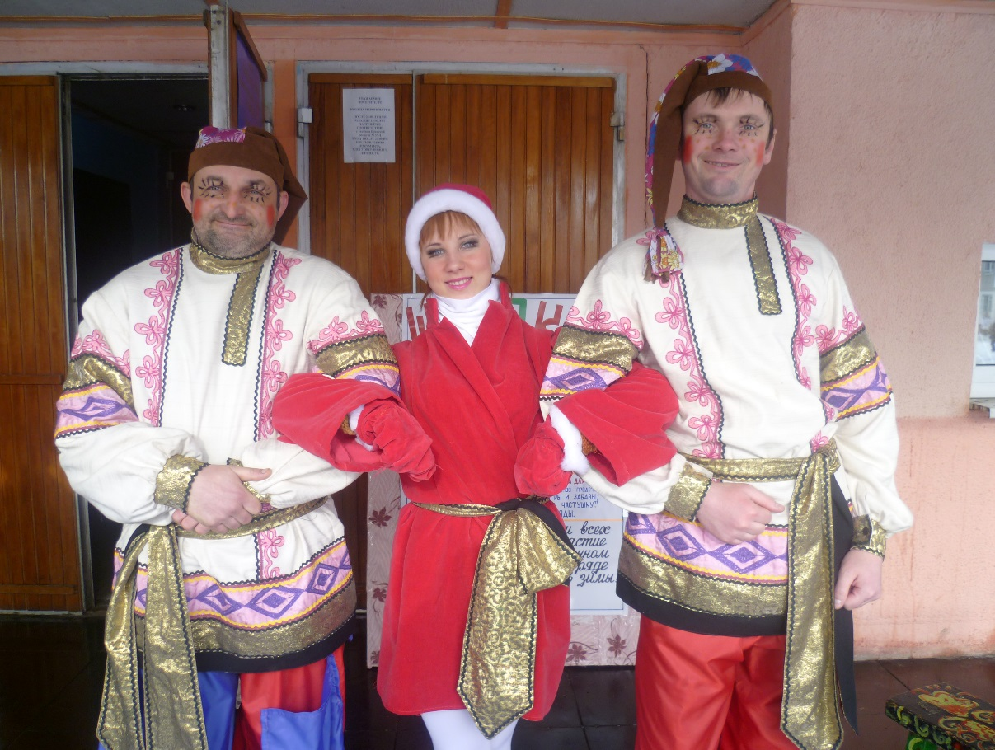
«Казанская» - престольный праздник нашего посёлка проходит в сотрудничестве с настоятелем нашего храма игуменом Илларионом.
Для детей был проведён цикл этнопосиделок: «Под рождественской звездой», «Русской печки нет добрее», «Пасхальный перезвон», «Осенины».

